**OBEC KARLOVICE**

**Zastupitelstvo obce Karlovice**

**Obecně závazná vyhláška obce Karlovice č. 3/2023**

**o místním poplatku za užívání veřejného prostranství**

Zastupitelstvo obce Karlovice se na svém zasedání dne 6. 12. 2023 usnesením č. 9c/6/2023 usneslo vydat na základě § 14 zákona č. 565/1990 Sb., o místních poplatcích, ve znění pozdějších předpisů (dále jen „zákon o místních poplatcích“), a v souladu s § 10 písm. d) a § 84 odst. 2 písm. h) zákona č. 128/2000 Sb., o obcích (obecní zřízení), ve znění pozdějších předpisů, tuto obecně závaznou vyhlášku (dále jen „vyhláška“):

Čl. 1

Úvodní ustanovení

1. Obec Karlovice touto vyhláškou zavádí místní poplatek za užívání veřejného prostranství (dále jen „poplatek“).
2. Správcem poplatku je obecní úřad Karlovice.[1]

Čl. 2

Předmět poplatku a poplatník

1. Poplatek za užívání veřejného prostranství se vybírá za zvláštní užívání veřejného prostranství, kterým se rozumí provádění výkopových prací, umístění dočasných staveb a zařízení sloužících pro poskytování prodeje a služeb, pro umístění stavebních nebo reklamních zařízení, zařízení cirkusů, lunaparků a jiných obdobných atrakcí, umístění skládek a užívání tohoto prostranství pro kulturní, sportovní a reklamní akce nebo potřeby tvorby filmových a televizních děl.[2]
2. Poplatek za užívání veřejného prostranství platí fyzické i právnické osoby, které užívají veřejné prostranství způsobem uvedeným v odstavci 1 (dále jen „poplatník“).[3]

Čl. 3

Veřejná prostranství

Poplatek se platí za užívání veřejných prostranství, která jsou uvedena jmenovitě v příloze č. 1 a graficky vyznačena na mapách v příloze č. 2. Tyto přílohy tvoří nedílnou součást této vyhlášky.

Čl. 4

Ohlašovací povinnost

1. Poplatník je povinen podat ohlášení nejpozději 10 dnů před zahájením užívání veřejného prostranství; není-li to možné, je povinen podat nejpozději v den zahájení užívání veřejného prostranství. Pokud tento den připadne na sobotu, neděli nebo státem uznaný svátek, je poplatník povinen splnit ohlašovací povinnost nejblíže následující pracovní den.
2. Údaje uváděné v ohlášení upravuje zákon.[4]
3. Dojde-li ke změně údajů uvedených v ohlášení, je poplatník povinen tuto změnu oznámit do 15 dnů ode dne, kdy nastala.[5]

Čl. 5

Sazba poplatku

Sazba poplatku činí za každý i započatý m2 a každý i započatý den:

* 1. za umístění dočasných staveb sloužících pro poskytování služeb …………….5 Kč,
  2. za umístění zařízení sloužících pro poskytování služeb …………………… ….5 Kč,
  3. za umístění dočasných stavebsloužících pro poskytování prodeje …..……….5 Kč,
  4. za umístění zařízení sloužících pro poskytování prodeje ……………………..50 Kč,
  5. za provádění výkopových prací ………………………………………..………….. 5 Kč,
  6. za umístění stavebních zařízení ……………………………………….…………..5 Kč,
  7. za umístění reklamních zařízení …………………………………….…………..…5 Kč,
  8. za umístění zařízení lunaparků a jiných obdobných atrakcí ……………….….20 Kč,
  9. za umístění zařízení cirkusů ………………………………………………… …..10 Kč,
  10. za umístění skládek …………………………………………………….……..……10 Kč,
  11. za užívání veřejného prostranství pro kulturní akce ………………………………5 Kč,
  12. za užívání veřejného prostranství pro sportovní akce ……………………………5 Kč,
  13. za užívání veřejného prostranství pro reklamní akce …………………… …...…10 Kč,
  14. za užívání veřejného prostranství pro potřeby tvorby filmových a televizních děl ………………………………………………………………………………………..10 Kč.

Čl. 6

Splatnost poplatku

1. Poplatek ve stanovené výši je splatný:
   1. při užívání veřejného prostranství po dobu kratší 5 dnů nejpozději v den ukončení užívání veřejného prostranství,
   2. při užívání veřejného prostranství po dobu 5 dnů nebo delší nejpozději do 5 dnů od ukončení užívání veřejného prostranství.
2. Připadne-li konec lhůty splatnosti na sobotu, neděli nebo státem uznaný svátek, je dnem, ve kterém je poplatník povinen svoji povinnost splnit, nejblíže následující pracovní den.

**Čl. 7**

Osvobození

1. Poplatek se neplatí z akcí pořádaných na veřejném prostranství, jejichž celý výtěžek je odveden na charitativní a veřejně prospěšné účely[6].
2. V případě, že poplatník nesplní povinnost ohlásit údaj rozhodný pro osvobození ve lhůtách stanovených touto vyhláškou nebo zákonem, nárok na osvobození zaniká.[7]

Čl. 8

Přechodné a zrušovací ustanovení

1. Poplatkové povinnosti vzniklé před nabytím účinnosti této vyhlášky se posuzují podle dosavadních právních předpisů.
2. Zrušuje se obecně závazná vyhláška č. 4/2019, o místním poplatku za využívání veřejného prostranství, ze dne 16. 12. 2019*.*

Čl. 9

Účinnost

Tato vyhláška nabývá účinnosti dnem 1. 1. 2024.

*................................... ...................................*

Jana Helekalová v. r. Mgr. Martin Kočí, PhD., v. r.

starostka místostarosta

Příloha č. 1 Obecně závazné vyhlášky obce Karlovice o místním poplatku za užívání veřejného prostranství - výčet veřejných prostranství

|  |  |  |
| --- | --- | --- |
| Číselné označení | Lokalizace podle evidence  katastru nemovitostí | Slovní označení místa |
|  | katastrální území Karlovice ve Slezsku – místní část Karlovice | |
| 1 | část pozemku p.č. 810/25, 1745/61 a 1745/7 | chodník u prodejny Hruška – *na mapě 1 vytyčeno modrou linkou* |
| 2 | pozemek p.č. 917/1 | parkoviště u bývalého penzionu Hubertus – *na mapě 2 vyplněno modrou barvou* |

Příloha č. 2 Obecně závazné vyhlášky obce Karlovice o místním poplatku za užívání veřejného prostranství – grafické zobrazení veřejného prostranství na 2 mapách

Mapa č. 1 Vytyčení veřejného prostranství – chodník u prodejny Hruška

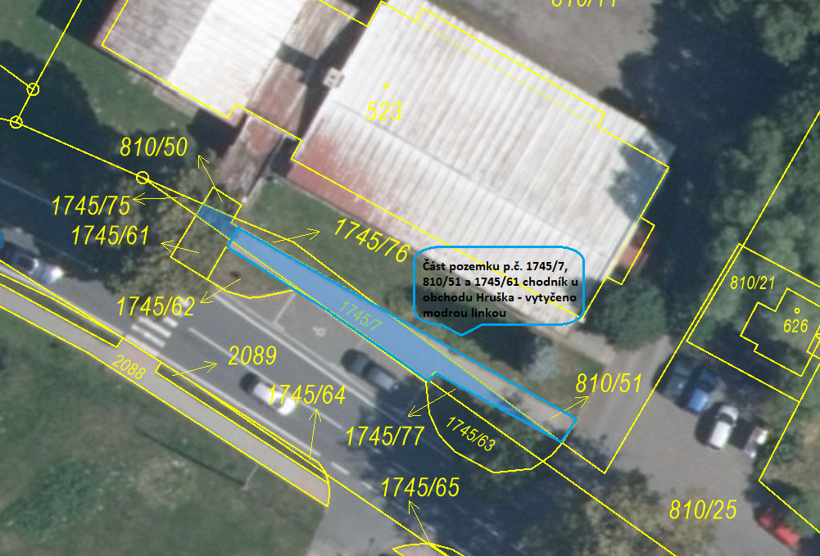

Mapa č. 2 Vytyčení veřejného prostranství - parkoviště u bývalého penzionu Hubertus

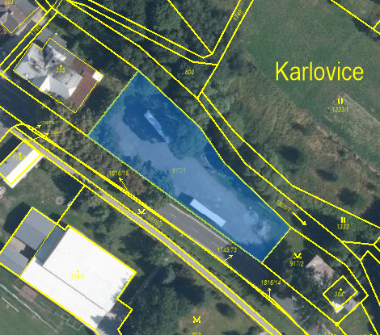

1. § 15 odst. 1 zákona o místních poplatcích
2. § 4 odst. 1 zákona o místních poplatcích
3. § 4 odst. 2 zákona o místních poplatcích
4. § 14a odst. 1 a 2 zákona o místních poplatcích; v ohlášení poplatník uvede zejména své identifikační údaje a skutečnosti rozhodné pro stanovení poplatku
5. § 14a odst. 4 zákona o místních poplatcích
6. 8 § 4 odst. 1 zákona o místních poplatcích
7. § 14a odst. 6 zákona o místních poplatcích